Рекомендуемые книги по парусному спорту и яхтингу

"Парус – это просто!"
Простая и краткая книга по управлению яхтой. Актуальная и информативная по содержанию. Рекомендована ВФПС и Парусной Академией. Она идеально подходит для новичков - рулевых парусных яхт и швертботов. За два года издания на этой книге вырос не один яхтсмен.
Издательство: "АЯКС-ПРЕСС", 2011г.
Серия: Азбука Яхтинга
Объем: 116 стр.
Переплет: мягкий в тетрадях
Формат: 120 х 190
Приобрести книгу можно в нашей школе по цене 250 руб.

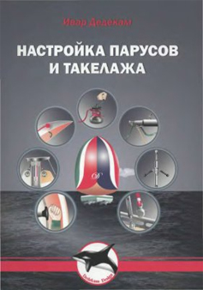
Настройка парусов и такелажа. Ивар Дедекам. Русская редакция - Ермолаев А.
Книга рекомендована как учебник при подготовке рулевых парусных яхт и шкиперов. Парусная Академия рекомендует приобрести и изучать данную книгу только после практики на воде под парусами и желательно после прохождения студентами парусной регаты любого уровня.
В ней простым языком рассказаны основы управления парусами, а также даны реокмендации по настройке такелажа парусных яхт.
Книга содержит теоретические и практические сведения об особенностях работы парусов и такелажа, ка по отдельности так и в целом.
Книга рассчитана как на новичков, знающих основы яхтенной терминологии, так и на более опытных яхтсменов.
Книга Настройка парусов и такелажа является переводом c английской книги Ивара Дедекама.
Перевод под редакцией : Ермолаев Александр, преподаватель-инструктор Парусной Академии
Ивар Дедекам
Издательство: Великая река
Год издания: 2007
Страниц: 81
Приобрести книгу можно в нашей школе по цене 500 руб.

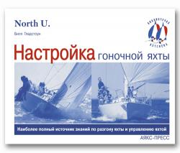
Настройка гоночной яхты
Книга Билла Гладстоуна «Настройка гоночной яхты» – наиболее полный источник знаний по настройке лодки и управлению ее скоростью. Именно эти умения, утверждает Гладстоун, лежат в основе пирамиды гоночного мастерства. Книга выдержала уже 5 переизданий начиная с 1983 г. «Даже если вы тактический гений, вам нужна команда экспертов для настройки яхты и ее разгона до максимальной скорости, – пишет автор. – Если же вы гоняетесь в одиночку, вам приходится стать «командой экспертов» самому». Гладстоун рассказывает, как собирать и тренировать экипаж, знакомит читателя со специфическими приемами управления яхтой в лавировку и на попутных курсах, включая работу со спинакером, как традиционным, так и асимметричным. Книга будет полезна как начинающим яхтсменам, так и морякам с большим опытом, но не имеющим достаточной теоретической базы.цена: 1000 р.

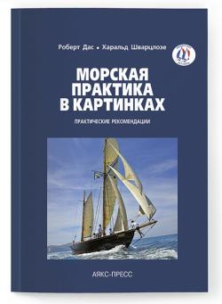
Морская практика в картинках
«В этой книге в основном идет речь о несчастных случаях, неудачах и аварийных ситуациях, – рассказывают авторы издания – многолетний редактор журнала Yacht Харальд Шварцлозе и известнейший маринист Роберт Дас. – Некоторые из новых судовладельцев яхт по прочтении нашей книги, вероятно, с боязнью задумаются действительно ли яхтенный спорт – это хобби, о котором они мечтали. На это можно ответить одно: показанные и описанные несчастные случаи происходят довольно редко. Но все же следует понимать, как вести себя в ситуации, если исключение однажды станет реальностью. Приведенные примеры из морской практики укажут путь решения проблемы».
Издательство «Аякс-пресс»
Тел: +7 (495) 725-08-94
www.russiangid.ru
Рекомендуемая цена: 275 р.

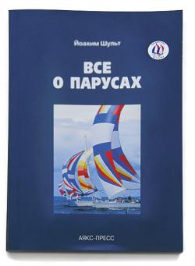
Все о парусах
«Все о парусах» известного немецкого яхтсмена Йоахима Шульта – это самая свежая книга серии «Библиотека яхтсмена».
Она посвящена главному таинству яхтсмена: крою и настройке парусов. Автор подробным образом рассматривает как теоретические аспекты движения парусного судна, так и практические приемы управления лодкой на разных курсах.
Особое внимание уделено разъяснению взаимодействия парусов между собой и оценке правильности их постановки и тонкой настройки.
Издательство «Аякс-пресс»
Тел: +7 (495) 725-08-94
www.russiangid.ru
Рекомендуемая цена: 374 р.

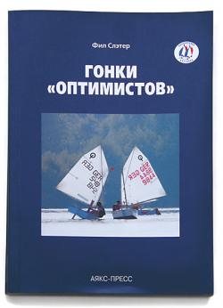
Гонки «Оптимистов»
Еще одна книга, изданная «Аякс-Пресс», – учебное пособие английского парусного гуру Фили Слэтера «Гонки «Оптимистов». Книга вышла к 60-летнему юбилею класса.Мало кто знает, что по количеству лодок «Оптимист» – самый многочисленный класс яхт в мире, его школу прошли практически все олимпийские чемпионы. Под парусами «Оптимистов» ходят более 170 000 подростков в 90 странах.Издатели уверены, что более делового, конкретного и разностороннего учебника по парусу, чем «Гонки «Оптимистов», в мировой литературе не существует.
Издательство «Аякс-пресс»
Тел: +7 (495) 725-08-94
www.russiangid.ru
Рекомендуемая цена: 220 р.

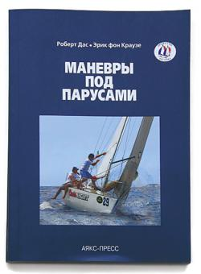
Маневры под парусами
Русское издание нагремевшего в Германии практического руководства «Маневры под парусами» Роберта Даса и Эрика фон Краузе – вторая книга, выпущенная «Аякс-Пресс» в рамках «Библиотеки яхтсмена». Настройка парусов, постановка на якорь, хождение на курсах от полного бейдевинда до бакштага, плавание без руля, снятия с мели, буксировка, помощь опрокинувшимся швертботам и катамаранам, маневрирование в шторм, а также всяческие ухищрения и уловки – все это из первых рук.
Издательство «Аякс-пресс»
Тел: +7 (495) 725-08-94
www.russiangid.ru
Рекомендуемая цена: 275 р.


Тактика парусных гонок
«Тактика парусных гонок» Билла Гладстоуна — первая книга издательства из серии «Библиотека яхтсмена». Это подробнейшее руководство по всем аспектам подготовки к соревнованиям судна и яхтсмена. В ней рассматриваются способы ведения гонки в различных условиях. Причем тактика согласована с наиболее современными редакциями правил различных парусных соревнований.
Рекомендуемая цена: 660 р.

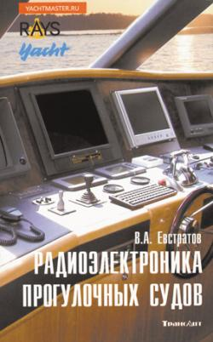
Радиоэлектроника прогулочных судов
Перед вами встала задача выбора судовой электроники? «Радиоэлектроника прогулочных судов» Валерия Евстратова поможет разобраться в оборудовании, представленном сегодня на российском рынке. Новая книга, выпущенная «ТрансЛитом», знакомит читателей со всем разнообразием систем спутниковой навигации, приемников GPS, радиолокаторов, цифровых измерителей (лаги, эхолоты, измерители направления и скорости ветра, электронные компасы). Автор делает краткий обзор каждого из устройств и дает рекомендации по выбору судового радиоэлектронного оборудования в зависимости от типа акватории и режима плавания.
В приложении приводится расписание работы береговых радиостанций, ведущих наблюдение за сигналами бедствия, а также радиостанций, передающих прогнозы погоды, предупреждения и путевую информацию.
www.rosconsult.ru

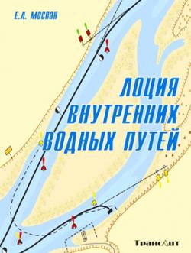
Лоция внутренних путей
Издательский дом «ТрансЛит» выпустил учебное пособие Е.Л. Моспана «Лоция внутренних путей».
Лоция – это раздел науки судовождения, где изучаются навигационные опасности и средства навигационного оборудования водного пути.
Пособие содержит общие краткие данные о внутренних водных путях и теоретические положения об основных процессах, происходящих в речном русле. Дана информация о навигационных знаках и огнях, приведена общая схема шлюзования. Половину книги занимают иллюстрации навигационных огней и знаков, их расположение на местности.
www.rosconsult.ru
Рекомендуемая цена: 280 р.

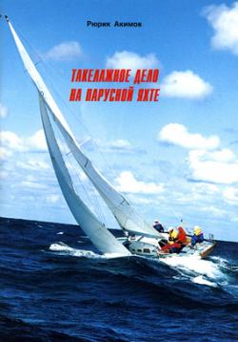
Такелажное дело на парусной яхте
Совокупность снастей парусных судов называется такелажем, а работы с тросами – такелажными работами. Книга Р.Н. Акимова «Такелажное дело на парусной яхте» является практическим руководством по такелажному делу для яхтсменов. В пособии подробно описаны технологии различных такелажных работ, выполняемых на яхтах при их эксплуатации, техническом обслуживании, плановом и аварийном ремонтах.
Книга может быть использована в качестве учебного пособия при организации занятий по парусному делу.
Издательство «Моркнига».
www.morkniga.ru
Рекомендуемая цена: 60 р.

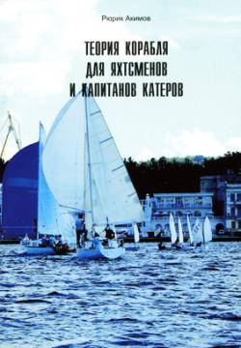
Теория корабля для яхтсменов и капитанов катеров
В книге дана теория плавучести, остойчивости лодки, ходкости, управляемости, судовых движителей и гидроаэродинамики парусной яхты. А также – рекомендации по безопасной эксплуатации парусных яхт и небольших катеров.
Автор: Рюрик Акимов. Издательство – «Моркнига».
www.morkniga.ru

Правила парусных гонок, случаи ИСАФ, книги шкипера и ампайра

1. Международные правила парусных гонок –ППГ-2013-2016
RACING RULES OF SAILING 2013-2016 ISAF
Тип издания: билингва (англ. и русский тексты)- 344 стр.
Переводчик: Елизаров В.П., Латинов А.В., Павлов В.В., Чубенко Н.В.
Редакторы: Елизаров В.П., судья Всероссийской категории
Добжицкая Я.В., международный судья
Руководитель проекта: Ильин О.А., международный судья, ампайр
Цена: 500 руб. В учебном Центре "Парусная Академия"
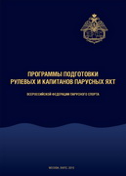
1. Программы подготовки рулевых и капитанов парусных яхт
Тип издания: текст на русском языке, 160 стр.
Подготовка к печати: Маслов А.О.
Цена: 400 руб. Стоимость в Учебном Центре "Парусная Академия"

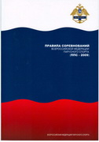
2. Правила парусных соревнований ВФПС – ППС-09
Тип издания: текст на русском языке, 80 стр.
Автор-составитель: Елизаров В.П.
Рецензенты: Буркалов В.А., Хромченко Е.Б.
Цена: 250 руб. В Учебном центре "Парусная Академия"

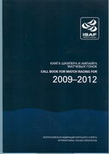
3. Книга Шкипера и Ампайра (ISAFCALLBOOK 2009-2012)
Тип издания: текст на русском языке, 80 стр.
(Официальные трактовки правил матчевых гонок ИСАФ); 86 стр.
Тип издания: тест на русском языке
Переводчик: Ильин О.А.
Редактор: Елизаров В.П.
Цена: 350 руб. В Учебном Центре "Парусная Академия"

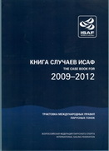
4. Книга Случаев ИСАФ 2009-2012
(Официальные трактовки правил парусных гонок ИСАФ)
Тип издания: текст на русском языке; 175 стр.
Переводчик: Елизаров В.П.
Спецредактор: Ильин О.А.
Рецензент: Буркалов В.А.
Цена: 320 руб. – прочим категориям

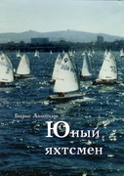
5. Юный яхтсмен
(учебное пособие)
Тип издания: текст на русском языке; 175 стр.
Автор: Борис Аношкин

